Уважаемые пользователи Системы АИС ГЗ!
С 01.01.2022 года вступают в силу основные изменения в Федеральном законе от 05.04.2013 N 44-ФЗ «О контрактной системе в сфере закупок товаров, работ, услуг для обеспечения государственных и муниципальных нужд», внесенные Федеральным законом от 02.07.2021 N 360-ФЗ, в том числе если контракт заключен по итогам электронной процедуры, документы о приемке оформляют через ЕИС.
Обращаем Ваше внимание, что в АИС ГЗ в раздел «Исполнение контрактов» добавлена новая папка «Электронное актирование».
На сайте https://goszakupki.admin-smolensk.ru/ в разделе Техподдержка- Видеоуроки размещены два видеоурока по работе с документами о приёмке товара, работ и услуг (электронное актирование) в АИС ГЗ.
Для настройки рабочего места пользователя с электронным актированием необходимо выполнить настройки по инструкции п.2.2.2 Заполнение формы «Регистрационные данные ЕИС и торговых площадок» (ссылка на инструкцию https://helpgz.keysystems.ru/ru/complex-operations/general-settings/zapolnenie-formy-registracionnye-dannye-v-eis), а именно поставить «галку» «Указать идентификатор ЭД ЕИС» и внести данные участника электронного документооборота (идентификатор и срок действия).

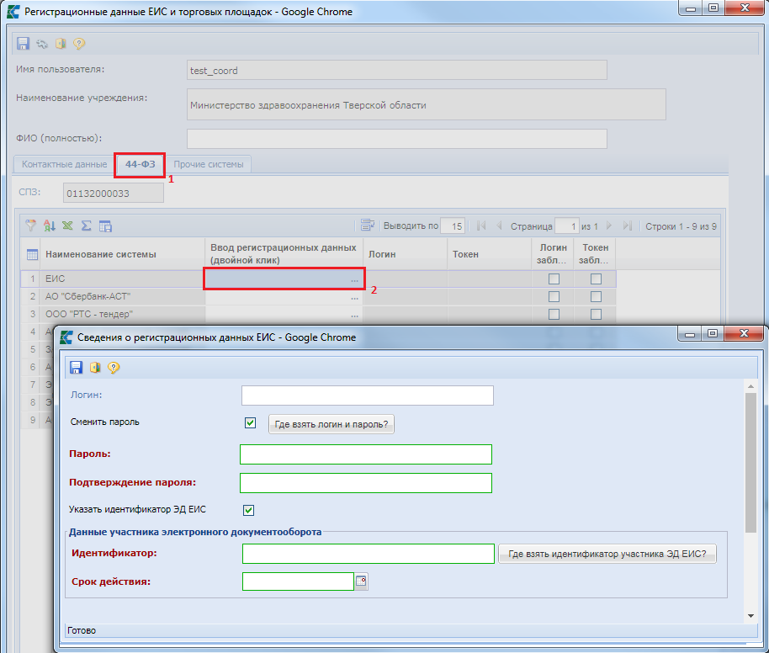

Получение идентификатора участника электронного документооборота
Для возможности интеграции с системами ЕИС, таких как электронное актирование, пользователю в ЕИС необходимо получить идентификатор участника электронного документооборота.
Для получения идентификатора необходимо зайти в ЛК заказчика в ЕИС под учетной записью администратора организации в раздел Администрирование -> Пользователи организации -> Регистрационные данные. Должно открыться окно в данными, в котором необходимо выбрать пункт «Выдача идентификатора участника электронного документооборота»
В открывшейся форме «Выдача идентификатора участника электронного документооборота» необходимо указать срок действия и нажать кнопку выпустить/перевыпустить. По возможности необходимо указать наиболее длительный срок для исключения повторного получения идентификатора.

